深圳邦健生物医疗设备
股份有限公司

心电图系统(网络版)HL7升级解决方案
（保密）

本作者
2016/8/27

目录
1. 背景及现状分析 5
1.1方案背景 5
1.1.1公司简介 5
1.1.2心电图系统现状 5
1.2现状分析 8
1.2.1问题现状 8
1.2.2现状分析 9
2. 需求分析 15
2.1业务系统与HL7消息适配器集成 15
2.2门诊检查交互流程梳理 15
2.3住院检查交互流程梳理 16
2.4系统间接口整理 17
2.4.1患者信息取得接口 17
2.4.2就诊信息取得接口 18
2.4.3心电医嘱(申请单)取得接口 18
2.4.4心电医嘱执行状态发送接口 19
2.5.5心电图报告发送接口 20
2.5消息标准化改造需求 20
2.6标准字典建设需求 20
2.7卫计委互联互通测评需求 21
3. 目标难点分析 21
3.1现有产品改造点整理 21
3.2软件的使用习惯改变 22
3.3接入系统的改造要求 22
4. 改造思路 23
4.1 先标准化改造、后验证业务流程 23
4.2 关于深圳-北京双方协同工作 23
4.3 阶段目标 23
4.3.1 第一阶段（工期：3个月）：心电图系统HL7V2标准化改造 23
4.3.2 第二阶段（工期：2个月）：监护仪、Holter系统HL7V2标准化改造 24
4.3.3 第三阶段（工期：1个月）：心电系统卫计委测评标准验收 24
5. 总体技术方案及运行环境配置 25
5.1 关于集成平台的说明 25
5.2 标准与规范 26
5.3.1 遵循的标准与规范 26
5.3.2 项目建设遵循与制定的规范 26
5.3 重点技术问题解决方案 27
5.4.1 面向服务架构 27
5.4.2 基于事件驱动的消息机制 27
5.4.3 面向服务架构的设计 28
5.4.4 程序部署及环境配置 28
6. 典型案例介绍 29
6.1麦迪克斯心电系统北大人民医院升级案例 29
6.1.1公司简介 29
6.1.2项目背景 30
6.1.3产品改造方案 30
6.2 麦迪克斯心电系统深圳港大医院升级案例 31
6.2.1公司简介 31
6.2.2项目背景 31
6.2.3产品改造方案 31
7.项目预算 33
7.1项目预算汇总表 33
7.2软件费用 33
7.3硬件费用 33
7.4实施费用 33
8.适配器webservice接口 33
8.1检查申请单推送（调用方：HIS） 33
8.2 检查申请单查询 （调用方：心电系统） 35
8.3 医嘱执行状态推送（调用方：心电系统） 36
8.4检查报告推送（调用方：心电系统） 37

背景及现状分析

1.1方案背景

1.1.1公司简介
深圳邦健生物医疗设备股份有限公司（以下简称邦健）成立于1996年，是一家集开发、生产和经营为一体的专注于医疗器械行业发展的国家高新技术企业、软件企业，是深圳市政府认定的数字式心电图机产业化示范基地，在全国30多个主要大城市设有分支机构。经过10多年的发展，公司目前已在全国建立了有2000多家经销商的营销网络，并取得自营进出口权，公司40%的产品远销欧洲、美洲、亚洲、非洲等七十多个国家和地区，在国际、国内拥有良好的声誉。公司主要产品为数字式心电图机、多参数监护仪、胎儿监护仪、B型超声诊断仪、除颤器等医疗器械的研发、生产和销售业务。

1.1.2心电图系统现状
心电图系统分为单机版与网络版2个版本。本方案只针对单机版为基础进行改造，后续如无特殊说明，文中所有提到的版本均指此单机版。本方案主要目标为针对邦健的心电图系统增加与院内信息系统互联互通功能，针对接口进行标准化转换与外部系统打通。
目前心电图系统从功能上已经比较完备，实现了从患者到检到报告打印各流程。考虑到系统间的互联互通的改造需要参考实际业务场景，即按实际业务场景触发数据的取得/发送事件，所以对主要业务场景整理如下：
- 病例录入场景：患者持纸质申请单到检后，心电科室的医生从心电图系统将申请单中的内容进行手工录入。（病例状态：未检查）
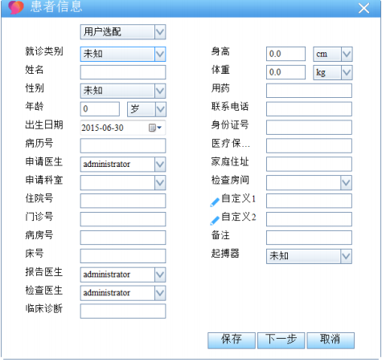
- 心电检查场景：为选中的病例执行检查操作，在【心电图机】中为系统中已经选中的病历生成心电图数据，通过设备接口传输到心电管理系统中。（病例状态：已检查）
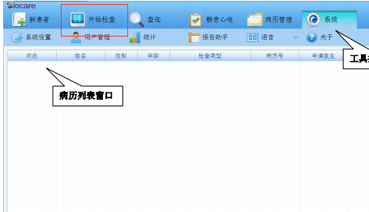
- 生成报告场景：为病例选取报告时间段，填写诊断相关信息（病例状态：已报告）。根据申请类型静息心电，心向量分析，节律3类申请，实际打印的报告也与之对应。以静息心电为例填写报告：
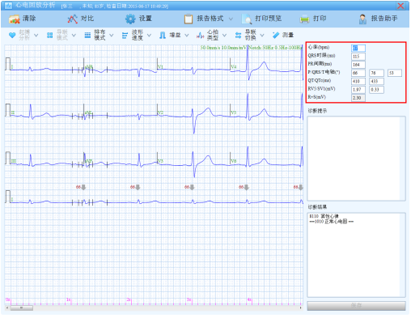
- 打印报告场景：为患者打印报告（病例状态：已打印）。同样打印格式与3种检查类型对应。以静息心电为例：
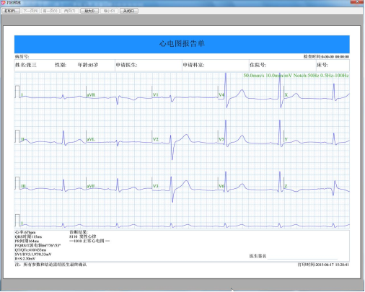

1.2现状分析

1.2.1问题现状
目前网络版心电图系统未与其它各系统互联，系统的“孤岛”现象对其业务场景的合理性、用户使用方式、以及甲方信息化整体建设要求均带来了负面影响。从业务流程方面考虑以下是心电图系统3个比较突出的问题：
- 病例重复录入问题：对于HIS中已经存在的患者、就诊、医嘱信息，心电图室的医生需要根据纸质申请单中内容从心电图系统中手工重新录入。一方面增加了医生日常工作量，也造成患者到检后等待时间延长，另一方面由于数据存在了多个数据源，数据的准确性也无法得到保证。
- 报告分享问题：对于心电系统生成的报告，目前是打印之后由患者拿给临床医生查看，但电子的报告仍只存在心电图系统中。如果患者再就诊时没带报告或更换临床医生时，由于无法查看到历史的检查结果，会造成重复检查。
- 医嘱闭环管理：在HIS中实际产生了患者（办卡时产生），就诊（挂号时产生），医嘱（患者到诊室后医生开出）等数据。而在心电系统中只将患者信息进行了录入，导致报告与申请信息无法精确关联，更无法对医嘱的执行状态实时跟踪。针对医嘱执行状态目前很多医院都已经实现闭环管理。参考见下图：
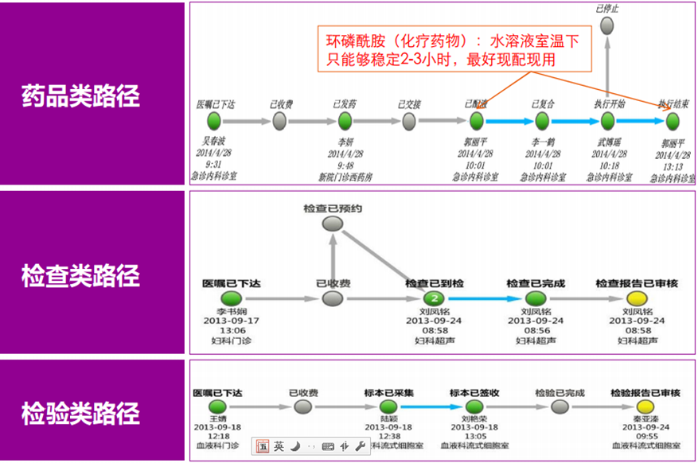

1.2.2现状分析
近年来医疗信息化标准提出、更新速度加快，在用的信息化解决方案中逐步暴露出一些问题，逐渐不能满足甲方信息服务要求、也不满足公司的市场相关战略要求。鉴于在用的系统已具备相当的成熟度，有一定市场占有率，因此对现有系统的基础上增加标准数据接口将作为本方案实现的重点。
本次升级方案将从卫生部门上层规划及相关标准提出、医院主流信息建设现状、心电图系统产品竞品案例分析，3方面来强调本次心电图系统优化改造需求背景。
- 卫生部门信息化标准提出
国家卫生部门、国内外信息化组织均对医院信息化建设提出了各种集成规范及流程，而各医院也是这些组织的参与者。在医疗信息化升级改造时，医院普遍会遵循这些标准。本方案会遵循以下标准：
- HL7
- 医疗健康信息集成规范IHE心血管病学技术框架
- 电子病历系统功能应用水平分级评价方法及标准(试行)
- 医院信息平台基本交互规范（送审稿）
- 基于电子病历的医院信息平台技术规范(征求意见稿)(2012)
- 电子病历基本架构与数据标准(试行) (2009)
- 卫生信息文档共享规范(征求意见稿) (2009)
- 卫生信息数据元目录(2012)
2）医院甲方的信息化建设要求
医院的各信息系统建设初期，各业务系统基本上都只满足了自身业务需求，或采取了单机模式或采取了“点对点”互联模式。而在当前各家大型医院均提出了建设医疗大数据的背景下，分散在各系统中的数据对于统一存储，数据分析变得变得非常困难。院方普遍要求各信息系统按消息推送出业务数据，并按特定的组织方式将数据进行存储、展示。这样做的目的是保证临床医生可在展示页面中查看相关数据或填写病历，并为后续用技术手段对数据进行分析打下基础。以下是传统“点对点“的系统架构展示。（参考北大人民医院在集成平台方案之前接口调研结果）
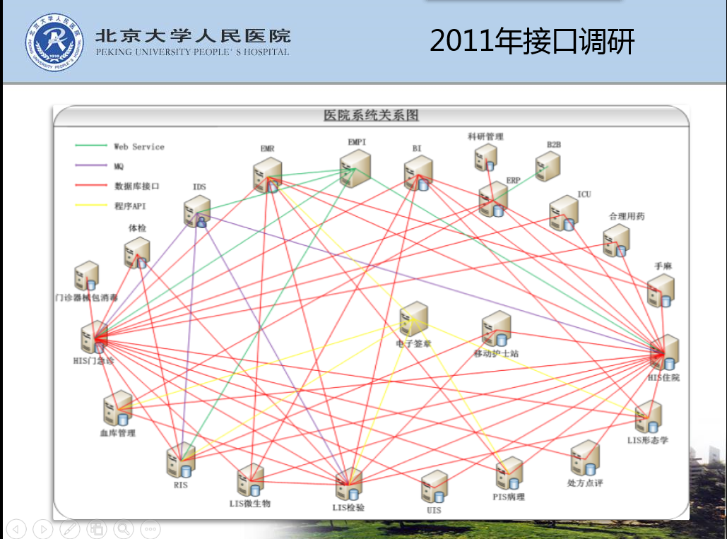
院内各系统建设当时受技术等诸多因素的限制，系统之间的协作采用了多种类型的接口或者存储过程、视图等方式进行接口调用。在数据交换的格式方面没有遵循统一的标准。由于接口的不规范，增加了各自维护的工作量，也降低了数据库运行的效率。
- “各自为政”：各院内信息系统形成了信息孤岛，数据无法实时共享。目前单机网络版心电图系统就属于此情况。
- 接入方式多样化，比如存储过程、API、视图、中间库、Web页面、动态链接库等。数量庞大、种类繁多的接口带来的主要后果包括：
- 系统间耦合度高、
- 版本更新影响范围广、成本大，危险性高
- 新增系统风险越来越大
- 数据交换缺少规划
- 冗余度高，消耗系统性能等
- 数据不标准：数据不标准问题会影响数据处理，会造成系统之间无法识别对方的数据。
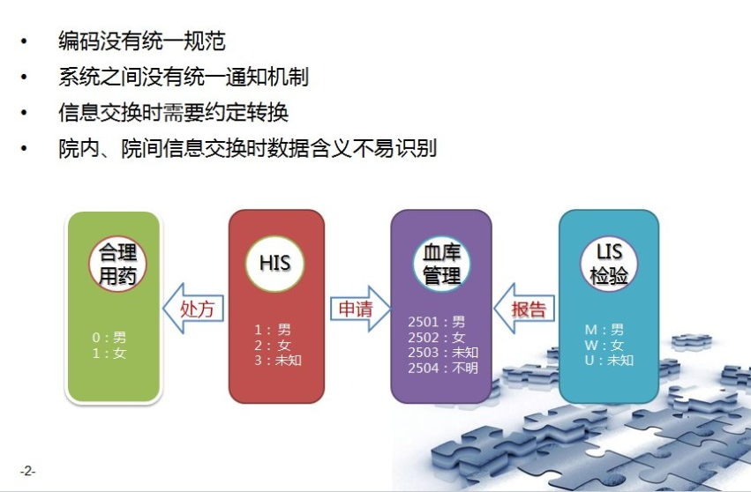
- 临床数据中心（CDR）搭建要求：
CDR接入范围要求：各医技系统针对医嘱形成统一的闭环展示，检查报告文本内容与打印后内容均会在CDR中进行展示。
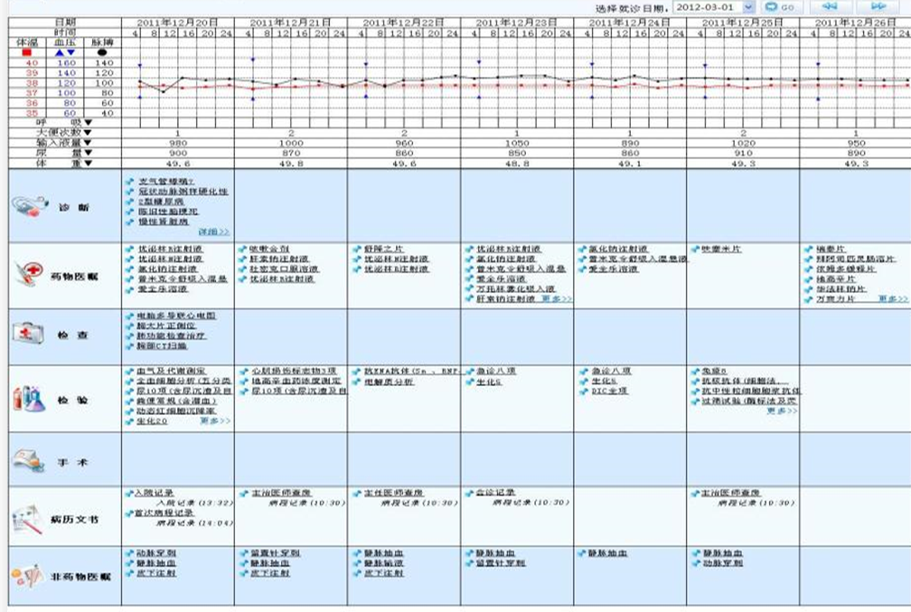
CDR产品特征要求：需要各临床系统将自身的业务数据以实时推送的方式汇总至CDR，数据的组织要以患者为患者，覆盖所有临床数据。
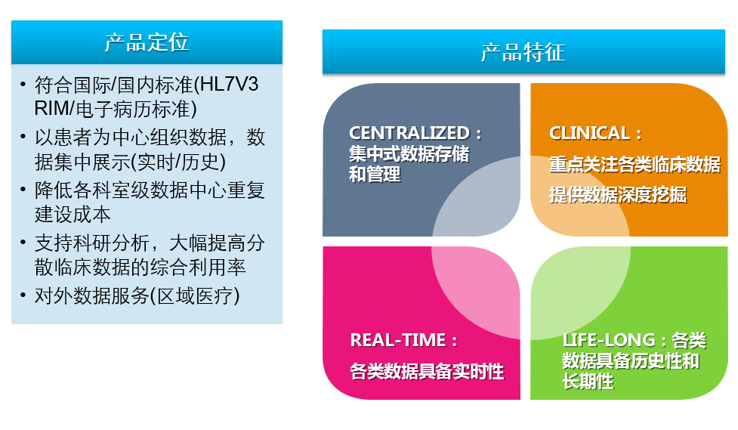
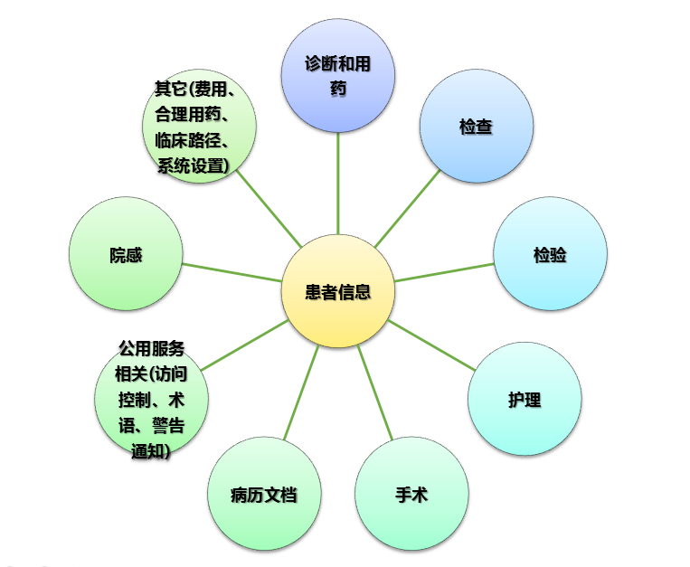
3）产品竞品分析（以迈瑞为例）
迈瑞医疗的数据接口（以监护仪为例）已经实现了HL7v2通信协议，针对其设备中产生的监护数据，目前采用了TCP的方式，以推送+查询的方式实现。
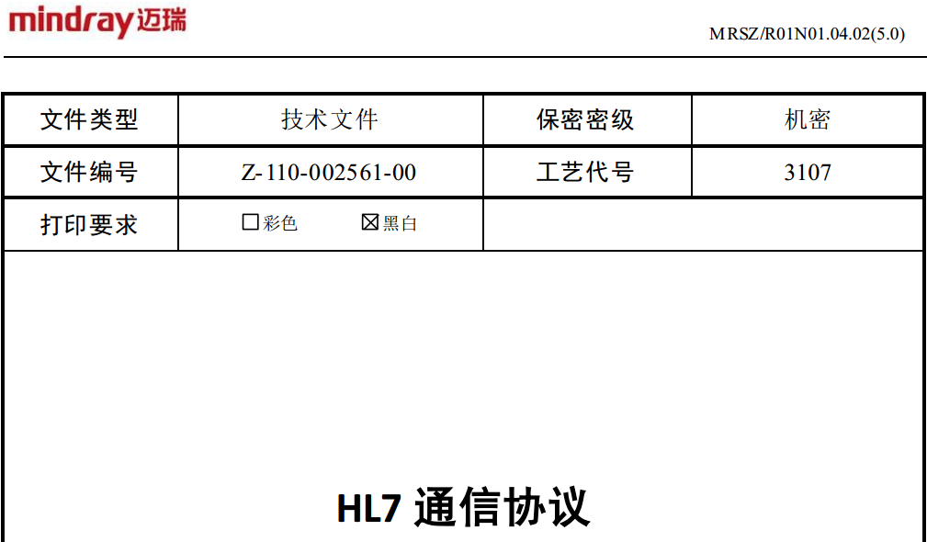
迈瑞HL7协议
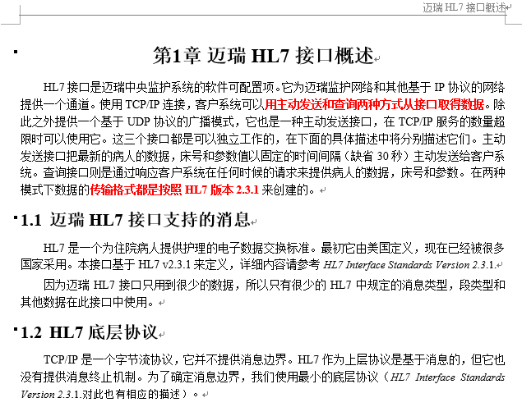
版本: HL7 V2.3.1
迈瑞的接口对于已经实现了HL7V2的其它系统来说，接入任务没有交付成本，双方可以直接互联互通。即使其没有实现HL7V2的接入方，医院也会普遍会要求其进行改造以适应迈瑞的接口，对于迈瑞系统本身也不会产生额外开发工作量。

需求分析

2.1业务系统与HL7消息适配器集成
本方案重点在心电图系统自身的数据共享问题，如果院内有集成平台相关规划，则需要以院方统一规划，按照相应的标准来进行接入。集成平台一般采用集成平台解决方案（如MQ或Webservice）的方式实现，或各接入系统直接以TCP的方式接收、发送业务数据。
本次改造方案的各系统架构如下，现有系统以现有流程作为主，在此基础上增加HL7适配器作为独立部署的应用。
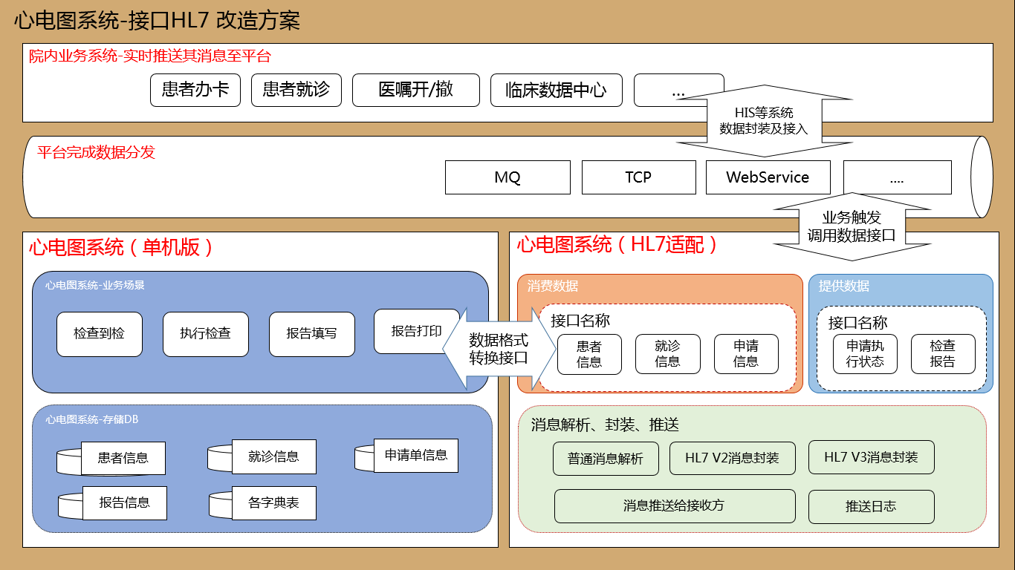

2.2门诊检查交互流程梳理
门诊检查流程中涉及的各个业务触发点及对应的消息发送如下：
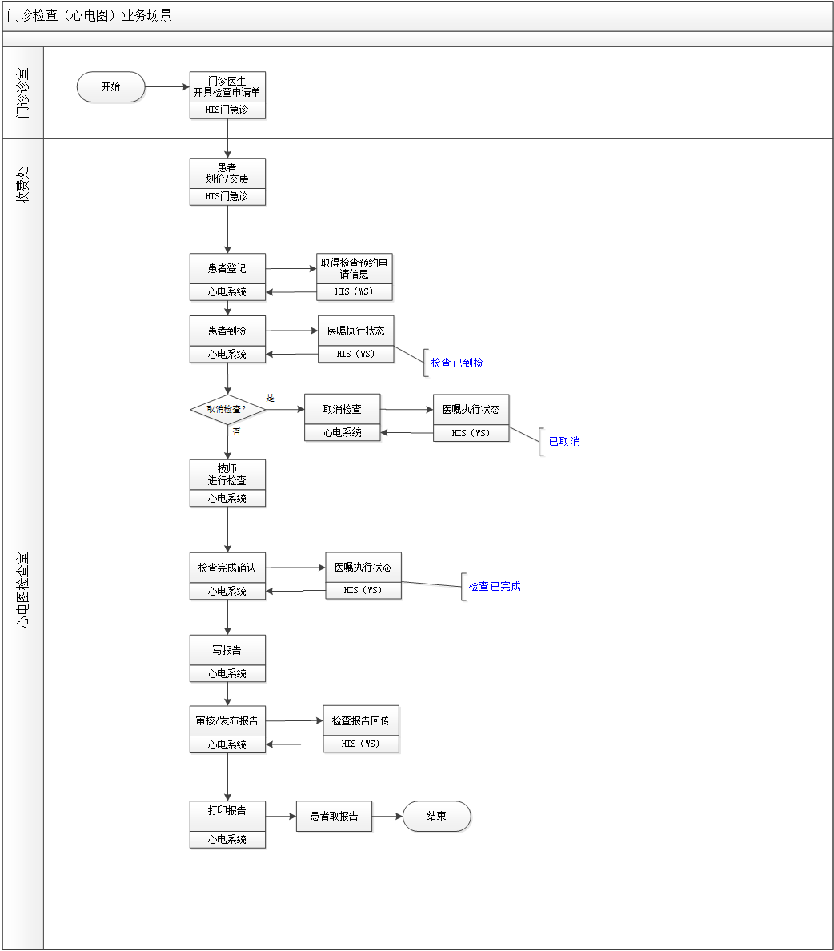

2.3住院检查交互流程梳理
住院检查流程中涉及的各个业务触发点及对应的消息发送如下：
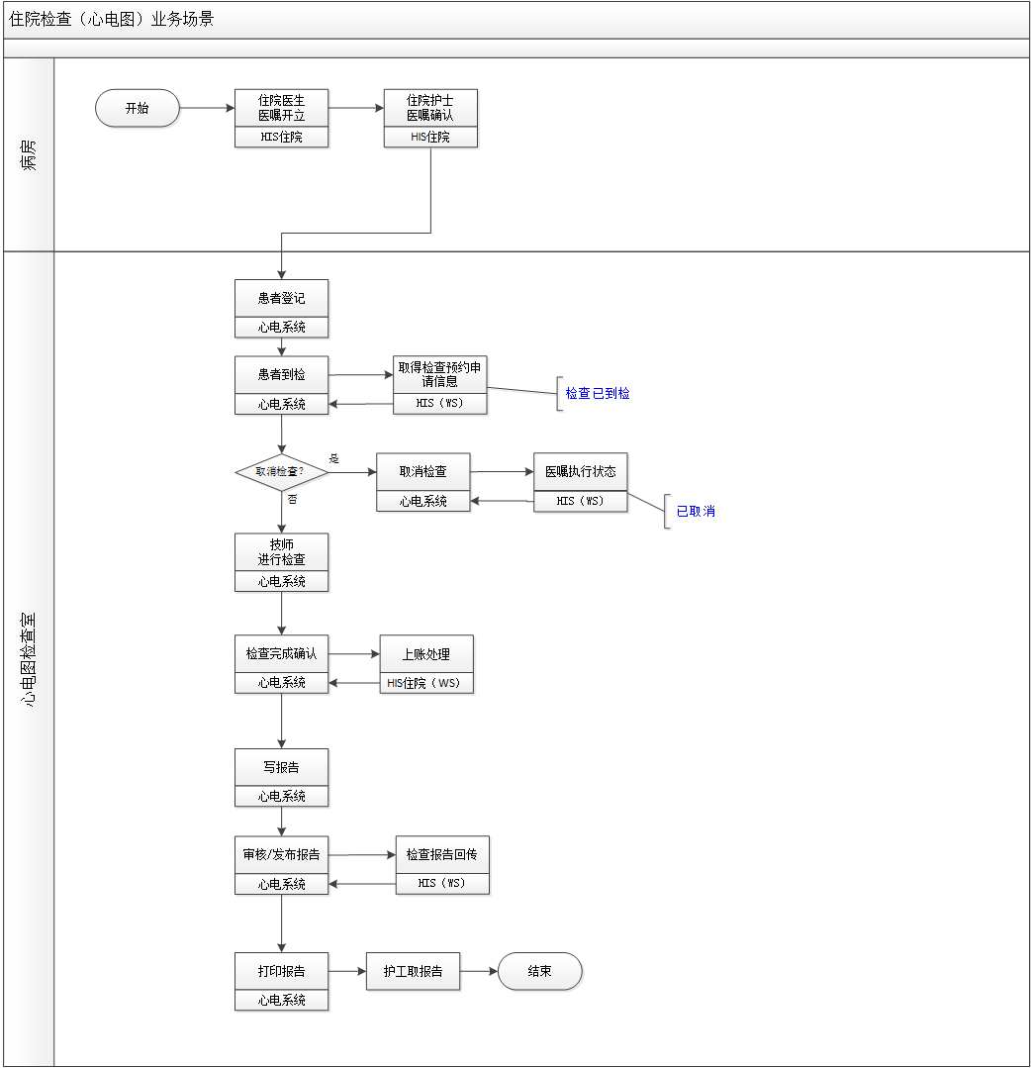

2.4系统间接口整理

2.4.1患者信息取得接口
院内信息系统通过门诊办卡、住院ADT来对患者信息进行管理。主要涉及开卡，退卡，患者信息变更等场景。实现如有患者信息发生变更（比如患者名错误修正.转病区,转床号），申请信息中的患者信息部分能够自动被修正。本次方案考虑将患者信息封装到申请单中一起处理。

2.4.2就诊信息取得接口
就诊信息是患者门诊挂号、住院办理住院登记的场景。就诊过程中临床医生为患者开出心电检查的医嘱及申请单。心电图室根据申请单执行相关检查流程。产生的检查报告需要明确是第几次就诊下的申请信息，尤其报告的接收方是按单次就诊显示开出的医嘱及相应报告时。本次方案考虑将患者信息封装到申请单中一起处理。

2.4.3心电医嘱(申请单)取得接口
取消心电系统手工录入申请信息的功能。患者交费完成后，自动将申请信息发送心电系统中。当患者到检后扫描申请单时变成从本系统中检索申请信息并开始检查。
- 对于HIS不能主动推送消息场合，患者到检时通过接口从HIS中取得数据至本地DB中，然后显示在自己的界面中。
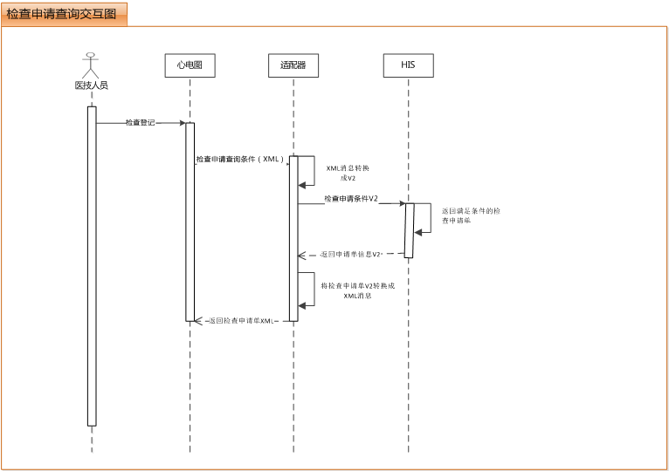
- 对于HIS能够主动推送消息场合，数据在收费之后通过接口推送至心电图系统中。患者到检时心电图系统从自己DB中检索数据，然后显示在自己的界面中。
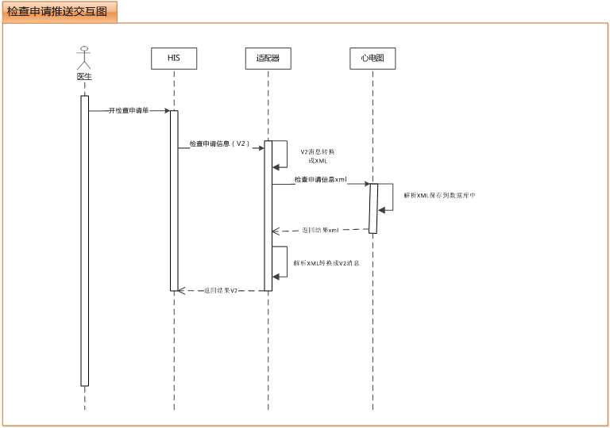

2.4.4心电医嘱执行状态发送接口
针对心电医嘱的患者到检，检查完成，报告完成，报告审核，报告打印等各状态，将状态信息推送至临床数据中心中统一展示。
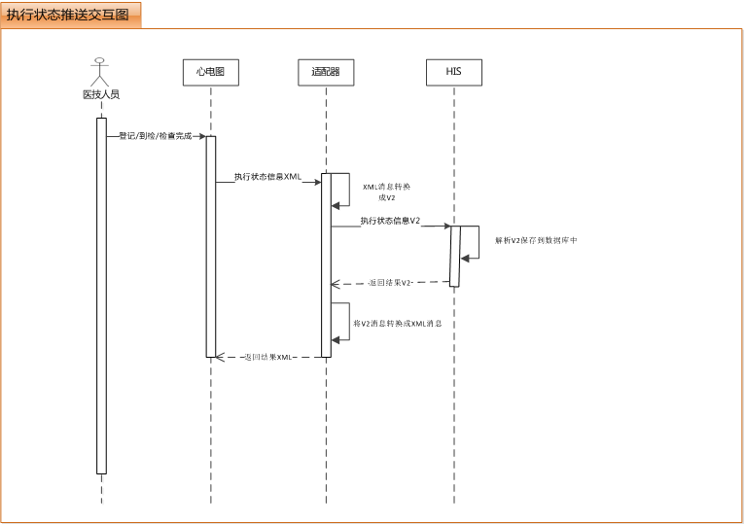

2.5.5心电图报告发送接口
心电图系统将报告信息发送到临床数据中心,使相关数据推送至临床数据中心中统一展示。

2.5消息标准化改造需求
本次改造分别按HLV2，卫计委互联互通成熟度测评，两套消息标准实现互相兼容。具体参考提交的消息样例。

2.6标准字典建设需求
消息中的编码将采用统一规范并接入院方字典管理系统，涉及到的国标字典有以下几个。由于字典管理需要由院方统一规划，暂定以表的方式后台存储，由技术后台维护。
字典名称 | 采用标准类型 | 提供/消费
性别码 | 国内标准 | 消费
民族码 | 国内标准 | 消费
人员字典 | 院内标准 | 消费
科室字典 | 院内标准 | 消费
检查项目字典 | 院内标准 | 消费
患者域分类 | 院内标准 | 消费
检查类型 | 院内标准 | 消费
医嘱执行状态 | 院内标准 | 消费
检查部位 | 院内标准 | 消费

2.7卫计委互联互通测评需求
详情参考《1-卫生信息互联互通标准化成熟度测评.pptx》。互联互通测评针对心电图系统的业务场景，按卫计委的标准进行升级改造，最终通过其测评系统的接入验收。

目标难点分析
以互联互通为目标的系统升级工作，重点在于各系统接口升级实现信息交互，并不是本系统自身业务改造。本方案既包括本系统的升级改造工作内容，同时也要求接入方系统进行相应的接口升级改造，最终实现系统互通。加上本项目是对现有产品的升级改造，在接口升级的同时需要保证对现有业务不会造成负面影响。所以难点大致有以下几点：

3.1现有产品改造点整理
消息适配器是心电系统业务外部用于数据交换的独立应用，除与心电系统有接口外，还与心电系统共用数据存储。针对现有系统需要完成的改造任务列举如下：
- 后台存储数据项的扩充，根据业务判断是否需要展示这些数据项，但对外发送的消息中这些增加的数据项是需要的。
- 患者录入去掉手工编辑功能，增加用申请单号（或门诊、住院号）检索功能。
- 增加医嘱执行状态的推送功能（调用HL7适配器接口）。
- 报告打印时，增加报告发送调用（调用HL7适配器接口）。

3.2软件的使用习惯改变
- 医生不再需要手工录入病历，而是在患者到检时通过扫描患者的申请单，通过接口取得相关数据。如果HIS已经将数据发送出来，本系统已经提前将数据进行保存；否则需要从HIS提供的接口中取得相关数据。
- 临床医生是能够从院内HIS(或CDR)中查询到患者报告，而不再只依赖于患者的纸质报告。对于心电图室的医生需要理解心电图数据并不存在于自己所使用的系统中，临床医生可以实时查看到。对于数据的一致性有要求。

3.3接入系统的改造要求
医嘱系统（HIS）：作为申请单的提供方，HIS需要改造其接口。或者在开申请单时将相关数据推送给心电系统，或者提供一个接口在患者到检时从HIS中取得申请单信息。HIS按HL7标准进行改造心电系统才能实现心电图申请信息的自动获取。
报告接收系统（HIS、CDR）：作为心电图数据的接收方，需要开发HL7接口，能够保存心电图系统文本报告与图像报告。心电图会将产品的报告中文本部分按HL7 V2的结构化格式进行封装，将图像以BASE64的方式进行转换后封装到HL7 V2消息中。

改造思路

先标准化改造、后验证业务流程
心电图系统与适配器双方均按接口定义的要求改造各自系统，改造完后双方按实际业务流程展开测试。相当消息标准，接口名称等均由设计方提供。

关于深圳-北京双方协同工作
双方的交付的版本需要由邦健项目人员协调资源对应，按步骤进行项目实施改造和测试验证等工作，确保计划的有序和项目质量。日常讨论事宜通过微信群即可。

阶段目标
本次项目分两次交付，分别是满足基本业务的HL7 V2、满足测评标准。

第一阶段（工期：3个月）：心电图系统HL7V2标准化改造
本阶段重点完成心电图系统的联通性工作，使用的标准为HL7 V2，阶段性目标在于打通心电系统与术语字典，HIS医嘱（申请单）数据接收，心电图报告的发送相关业务流程。本阶段交付参考资料包括：
- 心电图系统HL7升级解决方案：即本文档的编写。
- HL7消息样例：申请单推送，申请单查询（请求+结果），医嘱执行状态，心电检查报告（普通心电 ，心向量，节律3种）。
- 业务流程交互图：门诊、住院的心电图检查流程图，用于说明业务流程中消息的发送与接收等触发点。
- 心电系统申请单HL7 V2改造，心电系统报告推送。
- 合作开发计划表。

第二阶段（工期：2个月）：监护仪、Holter系统HL7V2标准化改造
针对监护仪，Holter的HL7 V2标准。涉及的内容主要包括：
- 监护仪的申请单取得及HL7 V2改造及消息推送
- Holter的申请单取得及报告HL7 V2改造及消息推送

第三阶段（工期：1个月）：心电系统卫计委测评标准验收
本测评只针对心电系统。涉及的改造范围如下：
- 编码值域标准化，符合卫计委值域要求，确认编码的数值标准化。具体参照卫计委标准值域。
- 消息标准化，具体参考标准消息样例文档
- 接口命名标准化，按测评标准命名满足测评要求
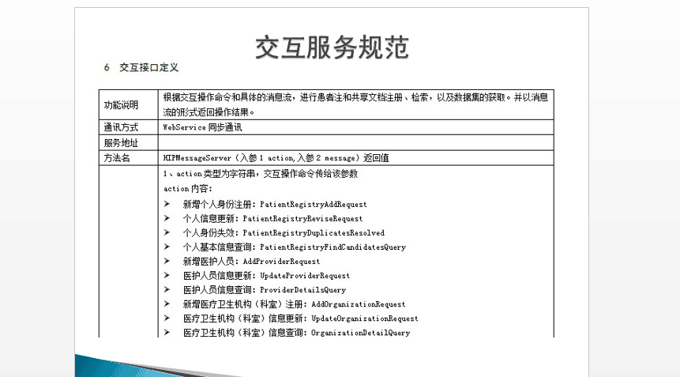

总体技术方案及运行环境配置

关于集成平台的说明
集成平台建设架构为基于SOA的集成设计，通过引入集成引擎产品，将原有的点对点互联方式，转化为服务提供系统/集成平台/服务消费系统，三点连接方式，降低系统互联的复杂度，使得服务（接口）通过集成平台易于复用、管理和监控。
集成架构充分各业务系统的特点，在原有各系统的基础上，建立整体集成平台，后期扩展为集团内集成平台中心的协作平台，并且搭建起大数据中心。
各业务系统跨公司之间能够通过集成平台的集成和对接，使得各系统信息和集团信息能够及时传达互通；通过集成平台的建设实现有效地开发和利用信息资源，保障信息化基础设施建设的优质高效和信息网络的无缝联接，确保各子系统之间的互连、互通和互操作，确保信息的完整性、准确性和时效性，实现信息在网上的畅通无阻，确保系统的安全与可靠，为患者提供方便、快捷的服务。典型的集成平台架构如下：
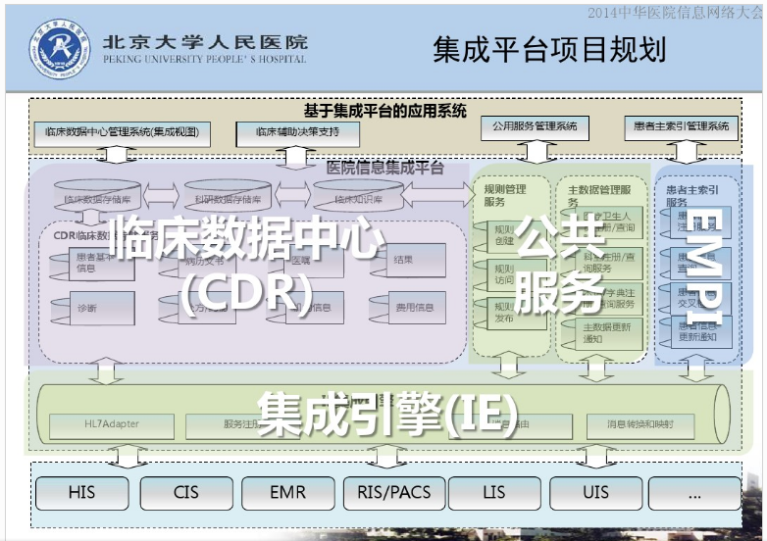

标准与规范

遵循的标准与规范
系统集成建设遵循以下技术与行业标准规范，本次心电系统升级也会遵循。
- HL7 V2.0
- HL7 CDA
- IHE—Integrating the Healthcare Enterprise医疗信息集成规范
- HIE—Health Information Exchange医疗信息交互/交换
- 卫生部“基于电子病历的公司信息平台技术规范(征求意见稿)”
- 电子病历基本架构与数据标准(试行)
- 疾病分类代码标准 （ICD-10）
- 卫生信息文档共享规范
- 卫生信息数据元目录

项目建设遵循与制定的规范
- 数据标准规范
主要包括各业务系统之间，公共数据元标准、公共代码标准、公共数据存取规范、数据交换规范，如业务数据采集标准，CDA文档标准，统计数据标准，共享数据标准，交换数据标准等。
- 技术标准规范
通过技术标准规范支持公司业务系统和医疗信息的数据级和应用级整合，并提高业务系统之间的应用集成、互联互通的能力。
- 管理标准规范
主要包括标准管理、安全管理、数据管理、项目管理，用于指导医疗信息共享交换平台的日常运行管理、数据维护管理。
- 业务标准规范
优化业务流程与标准。业务标准分为独立业务标准和关联业务标准，其中独立业务标准由各业务科室、各业务系统制定，关联业务标准由平台统筹，协调各科室、各系统联合制定。

重点技术问题解决方案

面向服务架构
HIE集成引擎产品是专注于医疗行业的集成引擎，构建以面向服务系统的架构(SOA)之上。充分利用企业服务总线的技术特性，实现医疗系统间的集成互操作性，并降低各系统间的耦合度。
系统支持国际上公认的标准与外部系统集成，可以实现将各类异构系统快速、安全的接入，并能够为邦健提供完整的信息资源。

基于事件驱动的消息机制
平台采用基于事件驱动的消息传输机制，完成系统之间的解偶连接。在时间驱动机制下进行系统的集成，平台信息的发送可以进行加密，接受界面则可以进行加密。平台提供基于内容的智能路由功能，通过消息的发布/订阅机制，完成消息的转换和数据传输，并提供平台级别的监控。确保传送方案保证消息收发的成功。

面向服务架构的设计
SOA是面向服务的架构的缩写，是软件开发的发展方向。SOA允许IT 组织通过联合应用的功能组件或者服务来创建新的应用。使用SOA企业能大大节省开发成本并能迅速的适应业务条件的改变。SOA还能更好的整合企业的IT资源，包括早先独立开发的应用以及遗留系统。

程序部署及环境配置
- 服务器要求
ID | 用途描述 | 硬件要求 | 软件要求 | 备注
1 | 心电管理系统  升级程序 | CPU：8核  内存：16G  硬盘:200G+ | Red Hat Linux 6 (UL1+) 64bit | 1台
- 软件环境准备
- LINUX操作系统
- JDK
- 心电管理系统升级程序
- 部署步骤
- 建立升级程序存放目录，配置文件目录，日志文件目录，bin目录；
- 将升级程序、所用的jar包放置在lib目录下，将所有的配置文件都存放指定的conf目录下
- 利用命令：nohup /目录/start.sh ws &，启动升级程序。
- 调用指定的webservice地址，检查webservice是否已经成功发布
- 环境配置
- 新建升级程序目录、配置文件目录、日志文件目录和bin目录
- setting.properties要配置成SQLite所在的地址
- logback.xml里配置好日志输出到文件，指定输出位置
- bin目录下start.sh指定程序所在目录、配置文件目录、JDK目录，jar所在目录

典型案例介绍

6.1麦迪克斯心电系统北大人民医院升级案例

6.1.1公司简介
北京麦迪克斯是一家数字化医疗设备制造商与信息化解决方案提供商，公司在为客户提供软件系列的同时，还自主研发了一部分硬件产品，为客户提供了完整的解决方案，也延伸了自己的产业链。在硬件产品方面，公司对产品质量进行严格的监管及控制。因此，公司取得了Ⅱ类医疗器械生产企业许可证、ISO13485以及欧盟CE认证。
公司自1994年成立以来，一直致力于医疗产品信息化系统的研发，经过二十年的项目实施以及数千家客户的实际应用，积累了大量的客户化需求，并在此基础上不断丰富产品模块和完善产品功能。因此，公司能够快速而有效地发现和满足客户需求，从而提升产品的竞争力。此外，公司在技术研发和产品架构方面重视软件的模块化，根据项目需求进行组合，以降低定制化开发成本，缩短实施周期，实现快速履约，提高客户体验。
随着医疗信息化行业的快速发展，麦迪克斯将以心电、脑电、睡眠为核心发展方向，重点布局远程医疗和区域信息化建设，努力成为行业领先的数字化医疗设备生产商、医疗信息化解决方案提供商以及健康管理服务运营商。

6.1.2项目背景
2012年，北京大学人民医院在国内率先开始信息交换集成平台和临床数据中心(CDR)建设，并于2013年10月成功上线，成为国内首家真正实现多家厂商与多个异构系统通过平台实现信息互联互通应用的医院，并助力医院顺利通过HIMSS6级认证，成为国内第四家通过6级认证医院。
目前北大人民医院正在与北大医信积极合作，开展“电子文档和电子签章技术在临床信息系统中的应用”的研究，以便实现医疗文档的安全整合，并在2014年5月进行HIMSS7级认证，成为国内首家通过HIMSS最高7级医院。

6.1.3产品改造方案
心电系统在与集成平台互联互通以及在医院通过HIMSS7级的过程中，主要做了如下改造：
- 采用HL7V3标准与医院信息平台实现信息交互，包括患者基本信息、患者就诊信息、检查申请单、检查预约信息、检查报告、医嘱执行状态。
检查申请信息服务 | 消费 | HL7V3 | MQ
医嘱执行状态信息服务 | 提供 | HL7V3 | MQ
医嘱撤销和停止服务 | 消费 | HL7V3 | MQ
回写医嘱执行状态 | 消费 | HL7V3 | WS
心电图检查报告信息服务 | 提供 | CDA | MQ
- 根据自身业务需要，从平台接入术语字典，保证数据编码的统一性。
性别码 | 消费 | 普通XML | MQ
民族码 | 消费 | 普通XML | MQ
人员字典 | 消费 | 普通XML | MQ
科室字典 | 消费 | 普通XML | MQ
检查项目字典 | 消费 | 普通XML | MQ
患者域分类 | 消费 | 普通XML | MQ
检查类型 | 消费 | 普通XML | MQ
医嘱执行状态 | 消费 | 普通XML | MQ
检查部位 | 消费 | 普通XML | MQ

6.2 麦迪克斯心电系统深圳港大医院升级案例

6.2.1公司简介
同上。

6.2.2项目背景
香港大学深圳医院是由深圳市政府全额投资、并引进香港大学现代化管理模式的大型综合性公立医院, 中国卫生信息学会副会长李包罗教授评价“该项目落地后将成为国内第一家全部遵循HL7标准实施的医院信息化建设项目”,系统的交互应用通过集成平台实现，系统院内集成方式必须采用TCP，院内数据标准采用HL7 V2.4。

6.2.3产品改造方案
根据院内集成平台互联互通方案，改造了如下接口：
场景大类 | 小类 | 集成场景 | HL7事件 | 提供/消费
公共 | 字典 | 字典变动通知 | MFN^M01 | 消费
门诊 | 就诊 | 挂号 | ADT^A04 | 消费
 | 病人信息 | 更新病人信息 | ADT^A08 | 消费
体检 | 登记 | 体检登记 | ADT^A04 | 消费
 |  | 取消体检登记 | ADT^A11 | 消费
住院 | ADT^ | 入院登记 | ADT^A01 | 消费
 |  | 病人住院信息变更 | ADT^A08 | 消费
 |  | 婴儿登记 | ADT^A01 | 消费
心电 | 检查申请 | 开立检查申请 | OMG^O19 | 消费
 |  | 临床医生撤销检查申请 | OMG^O19 | 消费
 |  | 住院检查确认 | ORG^O20 | 消费
 | 检查收费 | 检查收费 | ORG^O20 | 消费
 |  | 撤销检查退费 | ORG^O20 | 消费
 | 检查执行 | 确认检查执行 | ORG^O20 | 提供
 |  | 发布检查报告 | ORU^R01 | 提供
字典 | HIS | 科室字典(MFN^M01) | Z01 | 消费
 |  | 床位信息字典 | Z07 | 消费
 |  | 公用字典信息字典 | Z99 | 消费
 | HRP | 科室字典 | Z01 | 消费
体检 | 登记 | 体检登记 | ADT^A04 | 消费
 |  | 取消体检登记 | ADT^A11 | 消费
 |  | 修改体检登记 | ADT^A08 | 消费
 |  | 开立心电检查申请 | OMG^O19 | 消费
 |  | 确认心电检查申请 | ORG^O20 | 消费
 |  | 检查收费 | ORG^O20 | 消费
 |  | 确认心电检查执行 | ORG^O20 | 提供
 |  | 发布心电检查报告 | ORU^R01 | 提供

7.项目预算

7.1项目预算汇总表
具体参考开发计划。

7.2软件费用
具体参考合同中内容。

7.3硬件费用
无

7.4实施费用
无

8.适配器webservice接口

8.1检查申请单推送（调用方：HIS）
1．webservice地址http://IP:PORT/cdr/webservices/SZBJOmgO19PushWebservice?wsdl
参数：V2消息类型的检查申请单，如下所示：
MSH|^~\&|CIS||EAI||20150515113334||OMG^O19|37555384|P|2.4|||AL|AL|CHN
PID|1|0000740315|0000740315^^^^PatientNO~0000740315^^^^IDCard||王力||19840804|F|||||^^^^^^13728401861
PV1||O|^^^8149^急诊科||||||||||2|||||02|2068423|||||||||||||||||||||||||00010101000000
ORC|RU|923480|22631317|22631317|1||||20150515113250|001257||001257^李学哲|||20150515113250||8149||||8149
OBR|1|||F00000015019^彩超：经阴道子宫附件^30|||||||||||||||||||195.00|5830
OBX||ST|SIGN||主诉：
OBX||ST|DIAG||诊断:痛经？
OBX||ST|HISTORY||现病史:下腹痛，无恶心、呕吐，无腹泻，无发热，经期
OBX||ST|SITE||部位:彩超：经阴道子宫附件

结果：V2消息类型的返回结果，如下所示，具体的V2字段说明，请参见相关验收文档。
MSH|^~\&|ECG||HIS||20160515113608||PSP^Z90|1111122222|P|2.4
MSA|AA||||F

具体过程：HIS将组装好的V2类型的检查申请单消息，通过调用该接口，传送给心电适配器，适配器调用心电系统准备的申请单推送webservice接口（目前邹工定义了如下webservice地址：http://localhost:10000/AppPush），让心电适配器程序将申请单xml信息推送给心电系统，接收到xml信息后，心电系统需要做3件事：
- 解析xml；
- 存储数据到检查申请单对应的表中；
- 页面上查询的时候读取这些数据；
后期在维护的时候，对应下列图所示两个文件,具体的逻辑写在：SZBJOmgO19PushWebserviceImpl.java文件中，根据需要调整即可。
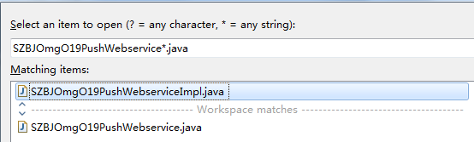
2.webservice模拟测试
此外，现阶段，由于还没有实现跟HIS对接，心电适配器检查申请单推送webservice处理模拟测试阶段，用soapUI代替HIS调用，如下图所示。
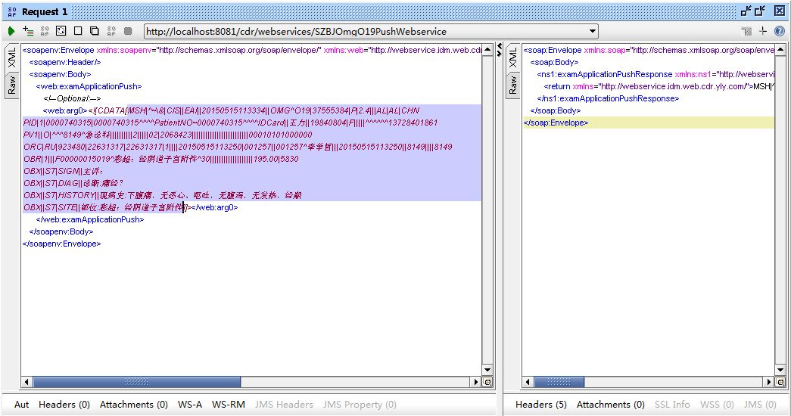
调用时，参数为申请单V2消息，然后交由心电适配器将V2转成XML交给心电系统。
3.遗留问题
后续跟HIS对接的时候，还需要webservice的联调测试，注意1）验证V2数据格式是否符合规范，2）是否存在数据问题。
验证V2数据格式可以借助工具：7Edit 2.x，网上可下载。规范的V2数据是层次分明的，见下图所示。
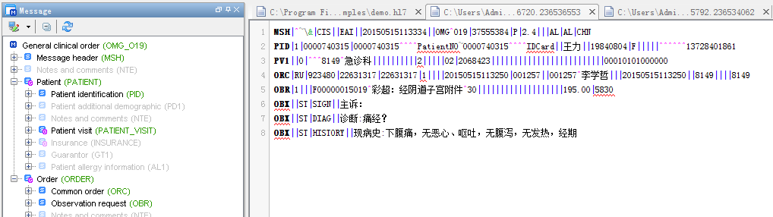

8.2 检查申请单查询 （调用方：心电系统）
1. webservice地址
http://IP:PORT/cdr/webservices/SZBJOmgO19QueryWebservice?wsdl
参数：检查申请单查询条件XML，由于内容过长，不列出了，参见验收的相关文档即可。
获得结果：对应的检查申请单详细信息
具体过程：心电系统需要将检查申请单的查询条件xml作为参数传递给该webservice接口，然后可获得对应的检查申请单详细xml信息。
其中，适配器将获取到的xml查询条件转化为V2的查询条件，调用HIS提供的webservice接口（暂未对接，用适配器程序模拟HIS），获得HIS组装好的V2申请单详细信息，最后再将其转化成XML信息给心电系统。
后期运维的时候，对应的源代码主要是下图所示两文件，具体的逻辑写在：SZBJOmgO19QueryWebserviceImpl.java文件中，根据需要调整即可。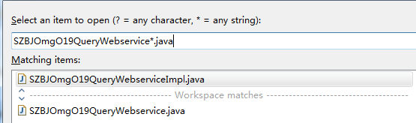
2.遗留问题
后续跟HIS对接的时候，需要调用HIS提供的接口，完成数据对接，需要联调测试，需要验证数据格式是否符合规范以及数据的准确性。

8.3 医嘱执行状态推送（调用方：心电系统）
1. webservice地址
http://IP:PORT/cdr/webservices/SZBJOrgO20PushWebservice?wsdl
参数：封装的检查医嘱执行状态xml信息
获得结果：推送成功与否的确认信息
具体过程：心电系统将检查医嘱执行的状态通过该接口反馈给HIS，状态分为IP：已登记、CM：检查已完成、OD：医嘱中止三类，通过调用该webservice接口，心电系统可以及时告知HIS等系统当前检查所处的状态。然后记录HIS的返回结果。
其中，心电适配器要完成将XML转V2消息的功能，然后调用HIS提供的webservice接口，将V2消息给到HIS并接收HIS的返回结果V2消息，再将返回结果转化成XML，最后给到心电系统。
后续在维护的时候，对应的源代码主要是下图所示的两个文件，具体的逻辑都写在SZBJOrgO20PushWebserviceImpl.java中，根据需要调整即可。
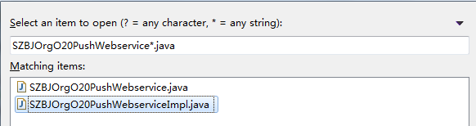
2. 遗留问题
后续跟HIS等系统对接的时候，需要调用其接口，将转化后的V2消息给到对方，并验证返回的数据格式和数据的正确性。

8.4检查报告推送（调用方：心电系统）
1.webservice地址
http://IP:PORT/cdr/webservices/SZBJOruR01PushWebservice?wsdl
参数：封装的检查报告xml信息
获得结果：推送成功与否的确认信息
具体过程：心电系统将心电检查报告数据组装成XML，通过该webservice接口，推送给心电适配器程序。适配器将报告XML转成V2，然后再调用HIS的接口，将V2的检查报告数据推送给HIS。
HIS返回V2结果给适配器，适配器将V2结果转XML，最后提供给心电系统。
后期维护的时候，对应的源代码涉及以下两个文件，具体的逻辑都写在SZBJOruR01PushWebserviceImpl.java中，根据需要调整即可。
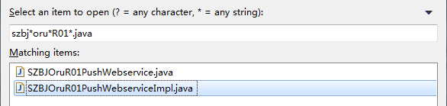
2. 遗留问题
后续跟HIS对接的时候，需要调用其接口，将转化后的V2传递给HIS，并验证HIS的返回结果格式和数据正确性。

